b

***REPUBLIQUE DU CAMEROUN***

***Paix-Travail-Patrie***

***\*\*\*\*\*\*\*\****

***UNIVERSITE DE YAOUNDE II-SOA***

***BP 1365 YAOUNDE, BP 18 SOA***

***Tél : 222 21 34 04/FAX : 677 99 14 23***

***Site :*** [www.uy2soa.com](http://www.uy2soa.com)

***E-mail :*** [uy2-soa@uy2-soa.com](mailto:uy2-soa@uy2-soa.com)

***\*\*\*\*\*\*\****

***FACULTE DES SCIENCES ECONOMIQUES ET DE GESTION***

***\*\*\*\*\*\*\*\****

***REPUBLIC OF CAMEROON***

***Peace-Work-Fatherland***

***\*\*\*\*\*\*\*\*\*\*\*\****

***THE UNIVERSITY OF YAOUNDE II-SOA***

***P.O Box 1365 YAOUNDE, P.O BOX 18 SOA***

***Tél : 222 21 34 04/FAX : 677 99 14 23***

***Site :*** [www.uy2soa.com](http://www.uy2soa.com)

***E-mail :***[uy2-soa@uy2-soa.com](mailto:uy2-soa@uy2-soa.com)

***\*\*\*\*\*\*\****

***FACULTY OF ECONOMICS AND MANAGEMENT***

***\*\*\*\*\*\*\****

**Gestion de la production**

Année académique : 2024/2025

*L3*-Sciences Economiques et de Gestion – Tronc commun

ENSEIGNANTS : Pr BEGNE/ Pr BOUBAKARY/ Dr NGUINA/

Dr DJOUM/ Dr MFELAM/ Dr AYANKENG/Dr KENFANG

**ENTRAINEMENT (Chapitre 3 : Management des ressources de production)**

**Exercice 1**

Les prévisions de ventes des produits A et B pour les mois à venir sont données dans le tableau ci-dessous.

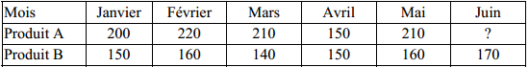

Les positions de stock des produits A et B sont respectivement de 120 unités et de 50 unités à la fin du mois de décembre ; une livraison de 100 unités de A et de 140 unités de B est attendue au début du mois de janvier, une livraison de 130 unités de B est attendue au début du mois de février. D'une façon générale, les livraisons sont effectuées en début de mois. Aucun stock de sécurité n'est constitué. Le délai d'obtention du produit A est de 1 mois, celui du produit B de 2 mois.

TAF: Calculez les lancements en fabrication des produits A et B sur les mois à venir

**Exercice 2:**

L'entreprise AC-FAB utilise la méthode MRP pour planifier sa production et la technique du lot-pour-lot a été retenue pour toutes les références. Le début de la nomenclature des produits AC1 et AC2 est présenté ci-dessous (les chiffres entre parenthèses indiquent le nombre de composants inclus dans un composé de niveau immédiatement supérieur).

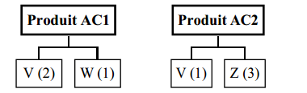

Le composant V est fabriqué par l'entreprise et est utilisé uniquement dans la fabrication des produits AC1 et AC2. Les composants W et Z sont fabriqués par un sous-traitant. D'une façon générale, les livraisons sont effectuées en début de mois.

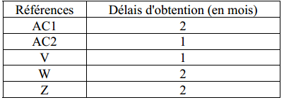

Un stock de sécurité est jugé nécessaire **uniquement pour la référence V** pour chaque mois, il est égal à 10% des besoins bruts du mois considéré.

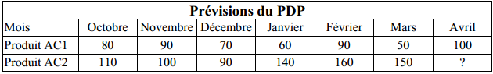

Les positions de stock prévues à la fin du mois de septembre sont nulles pour toutes les références sauf AC1. Au début du mois de septembre, on a lancé la production de 130 unités de AC2 et de 460 unités de V. On suppose qu'il n'y a pas de problème de capacité pour la fabrication des différentes références.

La programmation de la production du produit AC1 a déjà été réalisée et est présentée dans le tableau ci-dessous.

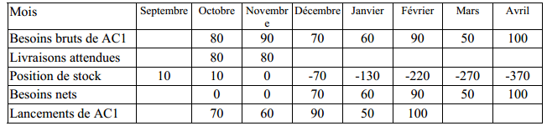

TAF: Calculez les lancements en fabrication de la référence V pour les mois à venir.

Exercice 3 : Cas ISNOV

L’entreprise ISNOV fabrique différents modèles d’appareils électroniques de mesure par assemblage de composants achetés à l’extérieur.

Dans le tableau suivant, P1 et P2 désignent les produits fabriqués, C1 et C2 les composants achetés et A l’opération d’assemblage des composants.

Le terme situé à l’intersection de la colonne P1 et de la ligne C1 représente le nombre d’éléments C1 nécessaires pour la fabrication d’une unité de P1 ; de même le terme situé à l’intersection de la colonne P1 et de la ligne A donne le temps d’assemblage nécessaire pour fabriquer une unité de P1.

|  |  |  |
| --- | --- | --- |
|  | **P1** | **P2** |
| **C1** | 1 | 3 |
| **C2** | 2 | 1 |
| **A** | 0.5 | 0.8 |

Le tableau ci-dessous donne le coût variable unitaire des facteurs de production (composant + MOD).

|  |  |  |  |
| --- | --- | --- | --- |
|  | **C1** | **C2** | **A** |
| **Cout unitaire** | 50 | 75 | 150 |

TAF :

1. Calculer le coût variable unitaire des produits P1 et P2.
2. Pour une semaine donnée, les quantités de produits à fournir sont données : 50 P1 et 80 P2. Calculer les besoins en composants pour la période et les temps d’assemblage nécessaires.
3. L’entreprise envisage une extension de sa gamme de fabrication. Un produit P3 serait fabriqué par assemblage d’un nouveau composant C3 avec le produit P2. Le temps nécessaire pour cet assemblage est de 0,5 heure par unité de P3. La production serait de 20 unités par semaine. Quels sont les nouveaux besoins en composants et le nouveau temps d’assemblage ?